PROPOSIÇÕES 04 – Vereador João Pedro Pazuch
INDICAÇÃO – 005/2023

Indico ao Excelentíssimo Senhor Prefeito Municipal, em conjunto com a Secretaria Municipal de Esportes, que seja feito uma pracinha junto a Academia de Saúde da Comunidade de Pinhal.
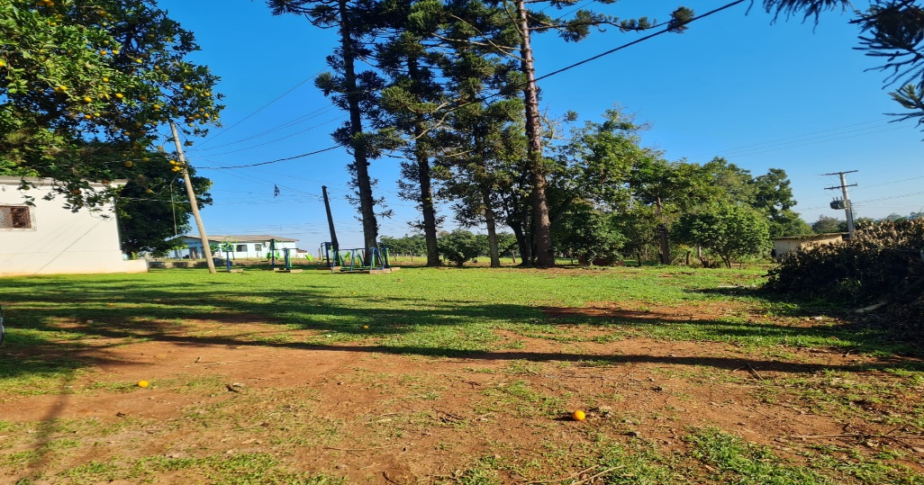

MENSAGEM JUSTIFICATIVA:

Senhor Presidente:
Senhores Vereadores:

O local é bastante frequentado pelos moradores da comunidade, ocorre que muitas vezes levam as crianças junto, mas não possui brinquedo adequado para que eles possam brincar, o espaço disponível já existe. A pracinha trará um grande incentivo para que os pais possam fazer suas atividades enquanto seus filhos brincam de forma segura.

Atenciosamente,

Bom Retiro do Sul, 23 de maio de 2023.
